Котяков Антон Олегович
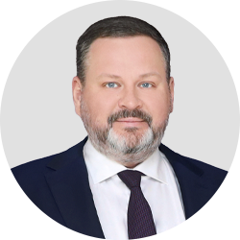
Министр труда и социальной защиты Российской Федерации
Родился 15 августа 1980 года в г. Куйбышев.
В 2002 году окончил Самарскую государственную экономическую академию по специальности «Экономическая теория», в 2011 году окончил магистратуру в Российской академии народного хозяйства и государственной службы при Президенте РФ по специальности «административное и финансовое право».
2001—2005
работа на различных должностях в департаменте управления финансами Администрации Самарской области
2005—2007
начальник отдела Министерства управления финансами Самарской области
2007—2012
руководитель департамента исполнения областного бюджета и отчетности Министерства управления финансами Самарской области
2012—2014
начальник Управления совершенствования функциональной деятельности Федерального Казначейства
2014—2017
министр финансов Московской области
2017—2017
министр экономики и финансов Московской области
2017—2020
заместитель Министра финансов Российской Федерации
С 21 января 2020 года Министр труда и социальной защиты Российской Федерации.
Указом Президента Российской Федерации от 14 мая 2024 г. № 401 назначен Министром труда и социальной защиты Российской Федерации.
Кандидат экономических наук.
Женат, трое детей.

Баталина Ольга Юрьевна

Первый заместитель министра
Родилась 8 ноября 1975 г. в г. Саратове.
В 1997 г. окончила Поволжскую академию госслужбы имени П. А. Столыпина, кандидат экономических наук.
1997—2003 работала на различных должностях в ГУ Центробанка РФ по Саратовской области
2006—2008 депутат Саратовской городской думы
2008—2009 заместитель главы администрации города Саратова по социальной политике
2010—2011 заместитель главы администрации города Саратова по общественным отношениям, анализу и информации
2011 проректор Поволжской академии государственной службы
2011—2016 депутат Государственной Думы ФС РФ VI созыва:
- заместитель председателя Комитета по федеративному устройству и вопросам местного самоуправления
- первый заместитель Председателя Комитета по вопросам семьи, женщин и детей
- председатель Комитета по труду, социальной политике и делам ветеранов
2016-2020
депутат Государственной Думы ФС РФ VII созыва:
- член Комитета по государственному строительству и законодательству.
- член Комитета по труду, соцполитике и делам ветеранов.
Распоряжением Правительства Российской Федерации от 28 февраля 2020 г. № 457-р назначена заместителем Министра труда и социальной защиты Российской Федерации.
Распоряжением Правительства Российской Федерации от 6 октября 2021 г. № 2815-р назначена первым заместителем Министра труда и социальной защиты Российской Федерации.
Имеет государственные награды.
Действительный государственный советник Российской Федерации 1 класса.

Пудов Андрей Николаевич
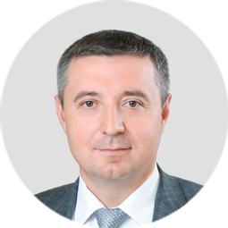
Статс-секретарь — заместитель министра
Родился 3 ноября 1971 года в Республике Татарстан.
В 1992 году окончил Ленинградское высшее военно-политическое училище им. Ю.В. Андропова по специальности командная, тактическая противовоздушная оборона.
В 1995 году окончил Международный независимый эколого-политологический университет по специальности юриспруденция.
В 2002 году окончил Российскую академию государственной службы при Президенте РФ по специальности государственное и муниципальное управление.
В период с 1988 по 1994 год проходил службу в Вооруженных силах.
1994—1995
юрист в ТОО «Оздоровительно-производственное объединение»
1995—1996
юрист в Центре социального обслуживания «Внуково»
1996—2002
главный специалист, начальник отдела правовой экспертизы, заместитель начальника Правового управления в Пенсионном фонде Российской Федерации
2002—2011
начальник Департамента организации назначения и выплаты пенсий ПФР
2011-2012
заместитель Председателя Правления Пенсионного фонда РФ
Распоряжением Правительства Российской Федерации от 17 июля 2012 г. № 1278-р назначен заместителем Министра труда и социальной защиты Российской Федерации.
Награждён нагрудным знаком «Отличник социально-трудовой сферы».
Имеет благодарность Правительства Российской Федерации.
Действительный государственный советник Российской Федерации 1 класса.

Абдулхалимов Магомед Султанович
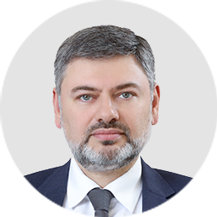
Заместитель министра
Родился 2 декабря 1976 года в г. Грозный ЧИАССР.
В 2001 году окончил Московский государственный открытый университет по специальности мировая экономика.
В 2011 г. окончил Российскую академию государственной службы при Президенте Российской Федерации по специальности юриспруденция.
1993—2002
работа в коммерческом секторе
2002—2005
специалист 1 категории, казначей, старший казначей, главный казначей, заместитель начальника отдела Управления Федерального казначейства по Чеченской Республике
2005—2014
главный специалист, главный специалист-эксперт, советник отдела, начальник отдела Федерального казначейства
2014—2018
начальник управления, заместитель Министра экономики и финансов Московской области
2018—2020
директор Административного департамента Министерства финансов Российской Федерации
2020—2021
советник Министра труда и социальной защиты Российской Федерации
2021—н/вр
заместитель Министра труда и социальной защиты Российской Федерации
Распоряжением Правительства Российской Федерации от 2 декабря 2021 г. № 3418-р назначен заместителем Министра труда и социальной защиты Российской Федерации.
Действительный государственный советник Российской Федерации 1 класса.
Воспитывает троих детей.

Вовченко Алексей Витальевич
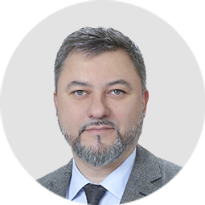
Заместитель министра
Родился 19 апреля 1975 года в поселке Чаган Семипалатинской области.
В 1997 году окончил Смоленский государственный педагогический институт им. К. Маркса по специальности филология, в 2001 году Московский государственный институт международных отношений по специальности юриспруденция.
1997—1998 ведущий специалист Администрации г. Смоленска
1998—2002 заместитель председателя комитета по делам молодежи, заместитель начальника, первый заместитель начальника Главного управления труда и социального развития Смоленской области Администрации Смоленской области
2002—2003 заместитель исполнительного директора Фонда социальной поддержки населения Смоленской области
2003—2004 главный специалист, заместитель начальника отдела, начальник отдела Департамента занятости населения Министерства труда и социального развития Российской Федерации
2004—2005 начальник Управления альтернативной гражданской службы и трудовой миграции Федеральной службы по труду и занятости
2006—2007 начальник Департамента социальной защиты населения Тверской области
2007—2012 заместитель руководителя Федеральной службы по труду и занятости
2012—2015 заместитель Министра труда и социальной защиты Российской Федерации
Распоряжением Правительства Российской Федерации от 24 июня 2015 г.№1177-р назначен первым заместителем Министра труда и социальной защиты Российской Федерации.
Распоряжением Правительства Российской Федерации от 4 октября 2021 года № 2785-р назначен заместителем Министра труда и социальной защиты Российской Федерации.
Действительный государственный советник Российской Федерации 1 класса.
Женат. Имеет двух детей.

Кожевников Александр Васильевич
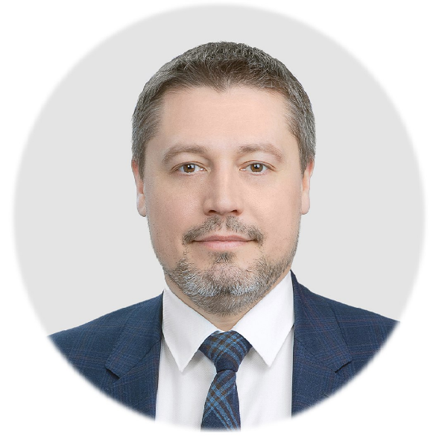
Заместитель министра
Родился 29 июня 1980 года в Московской области.
В 2003 году окончил Российский государственный аграрный заочный университет по специальности прикладная информатика.
В 2012 году прошел повышение квалификации на базе Российской академии народного хозяйства и государственной службы при Президенте Российской Федерации.
2002—2011
работа в коммерческих структурах в области информационных технологий
2011—2012
советник отдела информационного общества Департамента информационных технологий и связи Аппарата Правительства Российской Федерации
2012—2020
работа на руководящих должностях в области информационных технологий в коммерческих структурах
2020—2024
советник Председателя Правления ПФР аппарата при руководстве, начальник Департамента информационных технологий, начальник Департамента социального казначейства, начальник Департамента социального казначейства и цифровой трансформации, заместитель Председателя Фонда пенсионного и социального страхования Российской Федерации
Распоряжением Правительства Российской Федерации от 18 января 2024 г. № 82-р назначен заместителем Министра труда и социальной защиты Российской Федерации.
Действительный государственный советник Российской Федерации 3 класса.

Платыгин Дмитрий Николаевич
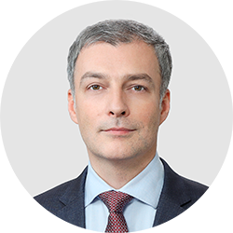
Заместитель министра
Родился 3 февраля 1979 года в Оренбургской области.
В 2001 году окончил Московский государственный университет им М.И. Ломоносова по специальности государственное и муниципальное управление.
2003—2004 заведующий лабораторией, младший научный сотрудник Московского государственного социального университета
2004—2004 заместитель начальника отдела Министерства труда и социального развития Российской Федерации
2004—2004 заместитель начальника отдела Министерства здравоохранения и социального развития Российской Федерации
2005—2006 генеральный директор АНО "Институт проблем управления"
2006—2011 начальник Управления по организационному развитию, заместитель генерального директора ФГУП "Научно-исследовательский институт труда и социального страхования" Федерального агентства по здравоохранению и социальному развитию
2011—2016
генеральный директор ФГБУ "Всероссийский научно-исследовательский институт охраны и экономики труда" Министерства труда и социальной защиты Российской Федерации
2016-2016
и.о. генерального директора ФГБУ "Всероссийский научно-исследовательский институт охраны и экономики труда" Министерства труда и социальной защиты Российской Федерации
2016-2024
генеральный директор ФГБУ "Всероссийский научно-исследовательский институт труда" Министерства труда и социальной защиты Российской Федерации
Распоряжением Правительства Российской Федерации от 21 февраля 2024 г. № 392-р назначен заместителем Министра труда и социальной защиты Российской Федерации.
Действительный государственный советник Российской Федерации 3 класса.

Кирьянова Анна Викторовна

Помощник Министра

Лабутин Антон Владимирович

Помощник Министра

Саттарова Ирина Рустамовна

Помощник Министра

Прохоров Павел Владимирович

Помощник Министра
Родился 17 июля 1975 года в г. Хотьково Московской области.
Окончил в 2003 году Московскую государственную юридическую академию по специальности «юриспруденция».
2000-2006 | юрисконсульт ЗАО «Диэлектрик», Московская область
2006-2010 | консультант, ведущий консультант, советник Аппарата Совета Федерации Федерального Собрания Российской Федерации, г. Москва
2010-2012 | ведущий советник, главный советник Аппарата Государственной Думы Федерального Собрания Российской Федерации, г. Москва
2012-2012 | начальник Департамента Пенсионного фонда Российской Федерации, г. Москва
2012-2013 | заместитель директора Департамента пенсионного обеспечения Министерства труда и социальной защиты Российской Федерации, г. Москва
В ноябре 2013 года назначен помощником Министра труда и социальной защиты Российской Федерации.
Действительный государственный советник Российской Федерации 3 класса.

Департамент проектной деятельности и государственной политики в сфере государственной и муниципальной службы


Шумков Алексей Сергеевич

директор Департамента

Департамент реализации специального инфраструктурного проекта

Департамент демографической и семейной политики


Галкин Андрей Игоревич

Директор Департамента

Васько Тарас Николаевич


директор Департамента
Родился 14 октября 1977 года в г. Донецке Украинской ССР.
В 2003 г. окончил Московский государственный университет сервиса по специальности «финансы и кредит».
В 2016г. окончил магистратуру Московского государственного университета им. М.В. Ломоносова по специальности «менеджмент».
Действительный государственный советник Российской Федерации 2 класса.
1998-2006 | Работа в коммерческом секторе
2006-2014 | Возглавлял направление деятельности по информационной политике, внешним связям и международному сотрудничеству ГК Росавтодор, МГУП Мосводоканал.
2014-2015 | Заместитель начальника отдела организации инвестиционной деятельности и взаимодействия с органами государственной власти Правительства Омской области при Правительстве РФ
2015-2020 | Советник Вице-губернатора, советник первого Вице-губернатора Московской области в Администрации Губернатора Московской области.  Заместитель министра здравоохранения Московской области
08.2020 -11.2020 | Помощник Министра труда и социальной защиты Российской Федерации
11.2020 по н/вр. | Директор Департамента социальной защиты и социального обслуживания Министерства труда и социальной защиты Российской Федерации

Департамент по делам инвалидов


Лигомина Дмитрий Витальевич

директор Департамента
Родился 21 октября 1987 года в Симферополе.
В 2009 году окончил Военный университет Министерства обороны РФ по специальности «Социология».
2009-2009 | главный специалист общероссийской общественной организации инвалидов войны в Афганистане и военной травмы «Инвалиды войны»
2010-2010 | заместитель генерального директора межрегионального общественного учреждения «Центр реабилитации и интеграции инвалидов войны»
2010-2012 | специалист 1 разряда, ведущий специалист-эксперт, ведущий консультант отдела обеспечения социальных гарантий и мер социальной поддержки инвалидов Департамента по делам инвалидов Министерства здравоохранения и социального развития РФ
2012-2020 | советник, заместитель начальника отдела, начальник отдела, заместитель директора Департамента – начальник отдела политики в сфере обеспечения инвалидов техническими средствами реабилитации Департамента по делам инвалидов Министерства труда и социальной защиты РФ
С апреля 2020 | директор Департамента по делам инвалидов Министерства труда и социальной защиты РФ
Действительный государственный советник Российской Федерации 2 класса.

Департамент оплаты труда, трудовых отношений и социального партнерства


Маслова Марина Сергеевна

директор Департамента
Родилась 7 апреля 1965 года в Москве.
В 1987 году окончила Московский авиационный институт им. С. Орджоникидзе по специальности «Организация и нормирование труда».
1987-1990 | инженер, экономист Московского машиностроительного завода «Знамя революции», г. Москва
1990-1993 | аспирант НИИ труда Министерства труда Российской Федерации, г. Москва
1993-1996 | научный сотрудник, старший научный сотрудник НИИ труда Министерства труда Российской Федерации, г. Москва
1996-2012 | начальник отдела, заместитель директора Департамента экономики, социального развития и приоритетных программ Министерства экономического развития Российской Федерации, г. Москва
27.06.2012  по н/вр | директор Департамента оплаты труда, трудовых отношений и социального партнерства Министерства труда и социальной защиты Российской Федерации, г. Москва
Действительный государственный советник Российской Федерации 2 класса.

Департамент условий и охраны труда

Молебнов Георгий Владимирович
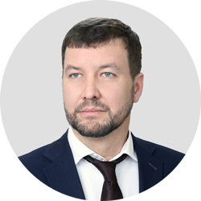

директор Департамента
Родился 8 января 1981 года в Астрахани.
В 2003 году окончил Астраханский государственный технический университет по специальности «Химическая технология природных энергоносителей и углеродных материалов». В 2017 году прошел профессиональную переподготовку в Корпоративном институте ПАО «Газпром» по программе «Специалист по охране труда».
2003-2007 | оператор технологических установок, инженер ООО «Астраханьгазпром»
2007-2007 | главный специалист отдела промышленной и экологической безопасности филиала ОАО «СИБУР – Русские шины», г. Москва
2007-2019 | ведущий инженер, начальник отдела охраны труда, промышленной и пожарной безопасности ДО ПАО «Газпром», г. Москва
2019-2020 | заместитель генерального директора по внешнеэкономической деятельности в производственной организации, г. Москва
С 06.2020 | директор Департамента условий и охраны труда Министерства труда и социальной защиты РФ
Действительный государственный советник Российской Федерации 3 класса.

Департамент занятости населения и трудовой миграции

Кирсанов Михаил Владимирович


директор Департамента
Родился 20 декабря 1975 года.
В 1998 году закончил Московский государственный университет им. М.В. Ломоносова
2002-2014 | главный специалист, заместитель начальника отдела, референт, начальник отдела, заместитель директора Департамента государственного регулирования экономики Министерства экономического развития Российской Федерации
2014 - 2021 | директор Департамента занятости населения Министерства труда и социальной защиты Российской Федерации
С февраля 2021 | директор Департамента занятости населения и трудовой миграции Министерства труда и социальной защиты Российской Федерации
Действительный государственный советник Российской Федерации 2 класса.

Департамент государственной политики в сфере пенсионного обеспечения

Игнатьев Игнат Михайлович
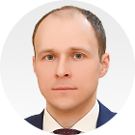

директор Департамента
Родился 6 августа 1979 года в г. Щёлково Московской области.
В 2001 г. окончил Российский государственный университет нефти и газа им. И.М. Губкина по специальности "юриспруденция", в 2012 г. - Московский финансово-юридический университет по специальности "финансы и кредит".
1997-2002 | социальный работник Центра социального обслуживания «Мосфильмовский», г. Москва
2002-2004 | главный специалист Пенсионного фонда Российской Федерации
2004-2007 | консультант, заместитель начальника отдела, начальник отдела Министерства здравоохранения и социального развития Российской Федерации
2007-2008 | начальник отдела, заместитель руководителя департамента Некоммерческой организации «Негосударственный пенсионный фонд «Благосостояние», г. Москва
2008-2012 | референт Департамента социального развития и охраны окружающей среды Правительства Российской Федерации
2012 - 2021 | директор Департамента пенсионного обеспечения Министерства труда и социальной защиты Российской Федерации
С февраля 2021 | директор Департамента государственной политики в сфере пенсионного обеспечения Министерства труда и социальной защиты Российской Федерации
Действительный государственный советник Российской Федерации 2 класса.

Департамент развития социального страхования

Чикмачева Людмила Юрьевна


директор Департамента
Родилась 18 июня 1968 года в г. Норильске Красноярского края.
В 1991 г. окончила Московский государственный университет им. М.В. Ломоносова по специальности "правоведение".
Действительный государственный советник Российской Федерации 2 класса.
1991-1992 | референт, консультант Постоянной комиссии Совета Федерации независимых профсоюзов России по законодательной инициативе и правозащитной работе, г. Москва
1992-2004 | консультант, эксперт, начальник сектора, заместитель руководителя Департамента, руководитель Департамента Фонда социального страхования Российской Федерации, г. Москва
2004-2012 | начальник отдела, заместитель директора Департамента развития социального страхования и государственного обеспечения Минздравсоцразвития России, г. Москва
12.07.2012  по н/вр | директор Департамента развития социального страхования Министерства труда и социальной защиты Российской Федерации, г. Москва

Департамент правовой, законопроектной и международной деятельности

Безпрозванных Анастасия Юрьевна


директор Департамента
Родилась 18 ноября 1978 года в г. Москве.
Окончила в 1999 году юридический колледж-специализированный институт юриспруденции Московского государственного университета им. М.В.Ломоносова по специальности «юриспруденция», в 2005 году - Российскую Академию адвокатуры по специальности «юриспруденция».
1999-2005 | специалист 1 категории, ведущий специалист Департамента социальной защиты населения города Москвы
2005-2013 | консультант, заместитель начальника отдела, начальник отдела, заместитель руководителя Правового департамента, начальник Управления организации предоставления государственных услуг Фонда социального страхования Российской Федерации
2013-2015 | заместитель директора Департамента правовой и международной деятельности Министерства труда и социальной защиты Российской Федерации
21.07.2015 по н/в | Директор Департамента правовой и международной деятельности Министерства труда и социальной защиты Российской Федерации, г. Москва
21 июля 2015 года назначена директором Департамента правовой и международной деятельности Минтруда России.
Действительный государственный советник Российской Федерации 2 класса

Департамент информационных технологий


Макухин Вячеслав Юрьевич

директор Департамента

Департамент организации бюджетных процедур планирования и финансового обеспечения

Привезенцева Светлана Викторовна


директор Департамента
Родилась 4 июня 1961 г. в г. Москве.
В 1984 г. окончила Московский финансовый институт.
Заслуженный экономист Российской Федерации.
1978-1986 | старший инспектор, экономист Управления финансирования и кредитования Стройбанка СССР, г. Москва
1986-1988 | экономист Министерства судостроительной промышленности СССР, г. Москва
1988-1996 | бухгалтер, начальник отдела муниципальные организации г. Москвы
1996-1998 | специалист 1 категории Департамента финансово-экономического Министерства Российской Федерации по делам гражданской обороны, чрезвычайным ситуациям и ликвидации последствий стихийных действий, г. Москва
1998-2008 | ведущий специалист, старший казначей, главный казначей, заместитель начальника отдела Департамента Главного управления федерального казначейства, начальник отдела Административного департамента Министерства финансов Российской Федерации, г. Москва
2008-2008 | начальник Планово-финансового управления Федерального агентства по здравоохранению и социальному развитию, г. Москва
2008-2012 | заместитель директора Департамента учетной политики и контроля, Финансового департамента Министерства здравоохранения и социального развития Российской Федерации, г. Москва
26.06.2012-23.10.2018 | директор Финансового департамента Министерства труда и социальной защиты Российской Федерации Российской Федерации, г. Москва
24.06.2018 по н/в | директор Департамента организации бюджетных процедур планирования и финансового обеспечения Министерства труда и социальной защиты Российской Федерации, г. Москва
Действительный государственный советник Российской Федерации 2 класса.

Департамент управления делами

Кесаев Артур Хасанович

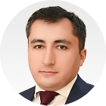

Директор Департамента
Родился 20 января 1987 года во Владикавказе.
В 2009 году окончил Московский государственный университет им. М.В. Ломоносова по специальности «Социология». В 2017 году окончил Финансовый университет при Правительстве Российской Федерации по направлению подготовки «Экономика».
2009-2012 | аспирант Московского государственного университета им. М.В. Ломоносова
2012-2020 | ведущий специалист-эксперт, главный специалист-эксперт, заместитель начальника отдела, начальник отдела Административного департамента Министерства финансов Российской Федерации
2020-2020 | помощник Министра труда и социальной защиты Российской Федерации
С марта 2020 | директор Департамента управления делами Министерства труда и социальной защиты Российской Федерации
Действительный государственный советник Российской Федерации 2 класса.

